|  |  |  |  |  |  |  |  |  |  |  |
| --- | --- | --- | --- | --- | --- | --- | --- | --- | --- | --- |
| |  |  |  | | --- | --- | --- | |  |  |  | | МИНОБРНАУКИ РОССИИ | | | | Федеральное государственное бюджетное образовательное учреждение  высшего образования  **«МИРЭА** – **Российский технологический университет»**  **РТУ МИРЭА** | | | | |
| Институт информационных технологий (ИТ) | |
| Кафедра прикладной математики | |

|  |  |
| --- | --- |
| **ОТЧЁТ ПО ПРАКТИЧЕСКОЙ РАБОТЕ № 2** | |
| **по дисциплине «Большие данные»** | |
|  | |
| Выполнил студент группы КМБО-07-22 | Невский В.Е. |
| Проверил ассистент кафедры ПМ ИИТ | Горячев А.А. |

Москва 2024

Оглавление

Задание 1 3

Задание 2 4

Задание 3 6

Задание 4 8

Задание 5 10

Задание 6 11

Задание 7 12

Задание 8 13

Задание 9 15

Задание 10 16

Задание 11 17

Задание 12 18

Самостоятельная работа 19

# Задание 1

* Создать пакет Loginom, сохранить его. Создать модуль внутри пакета с названием “Демо сценарий”. Перенести на полотно компонент “Loginom Data файл”. Сохранить пакет.

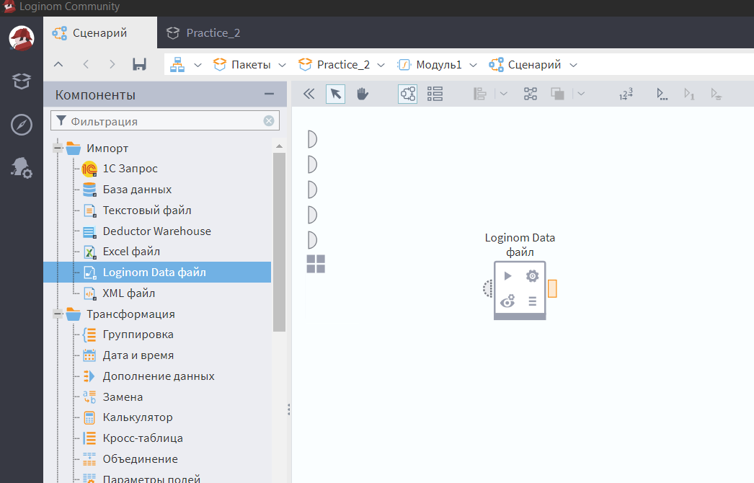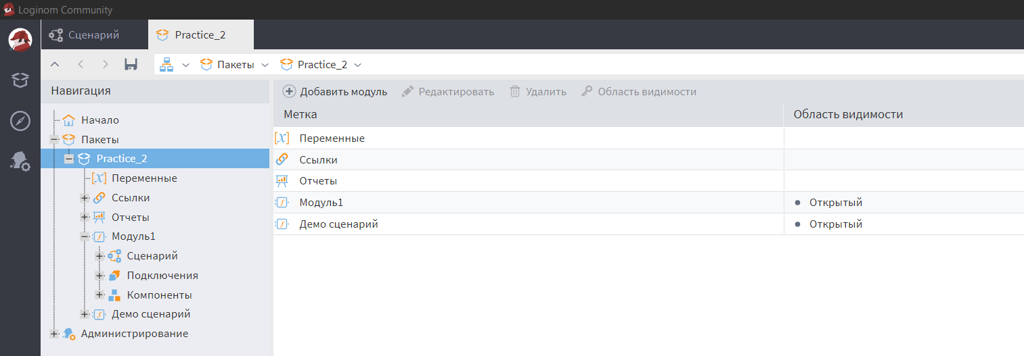

# Задание 2

* Открыть пакет demo_loginom.lgd. Открыть модуль demo_1_1_тестовый_сценарий. Запустить все узлы. Исследовать входные и выходные данные.

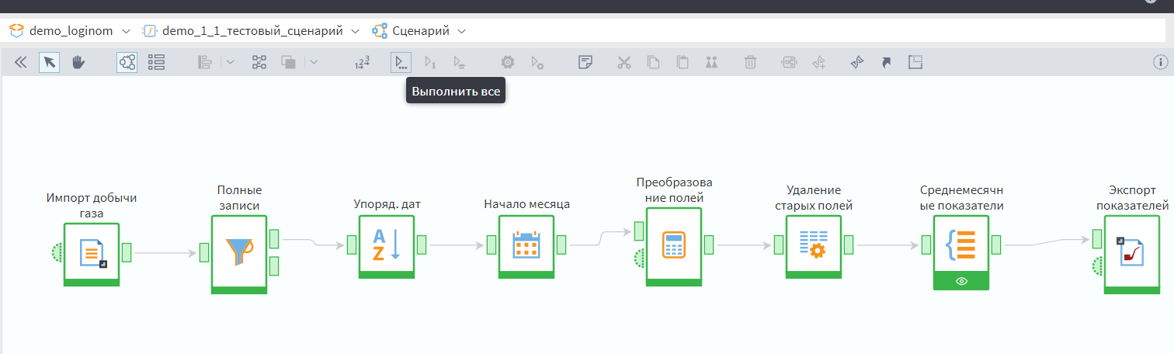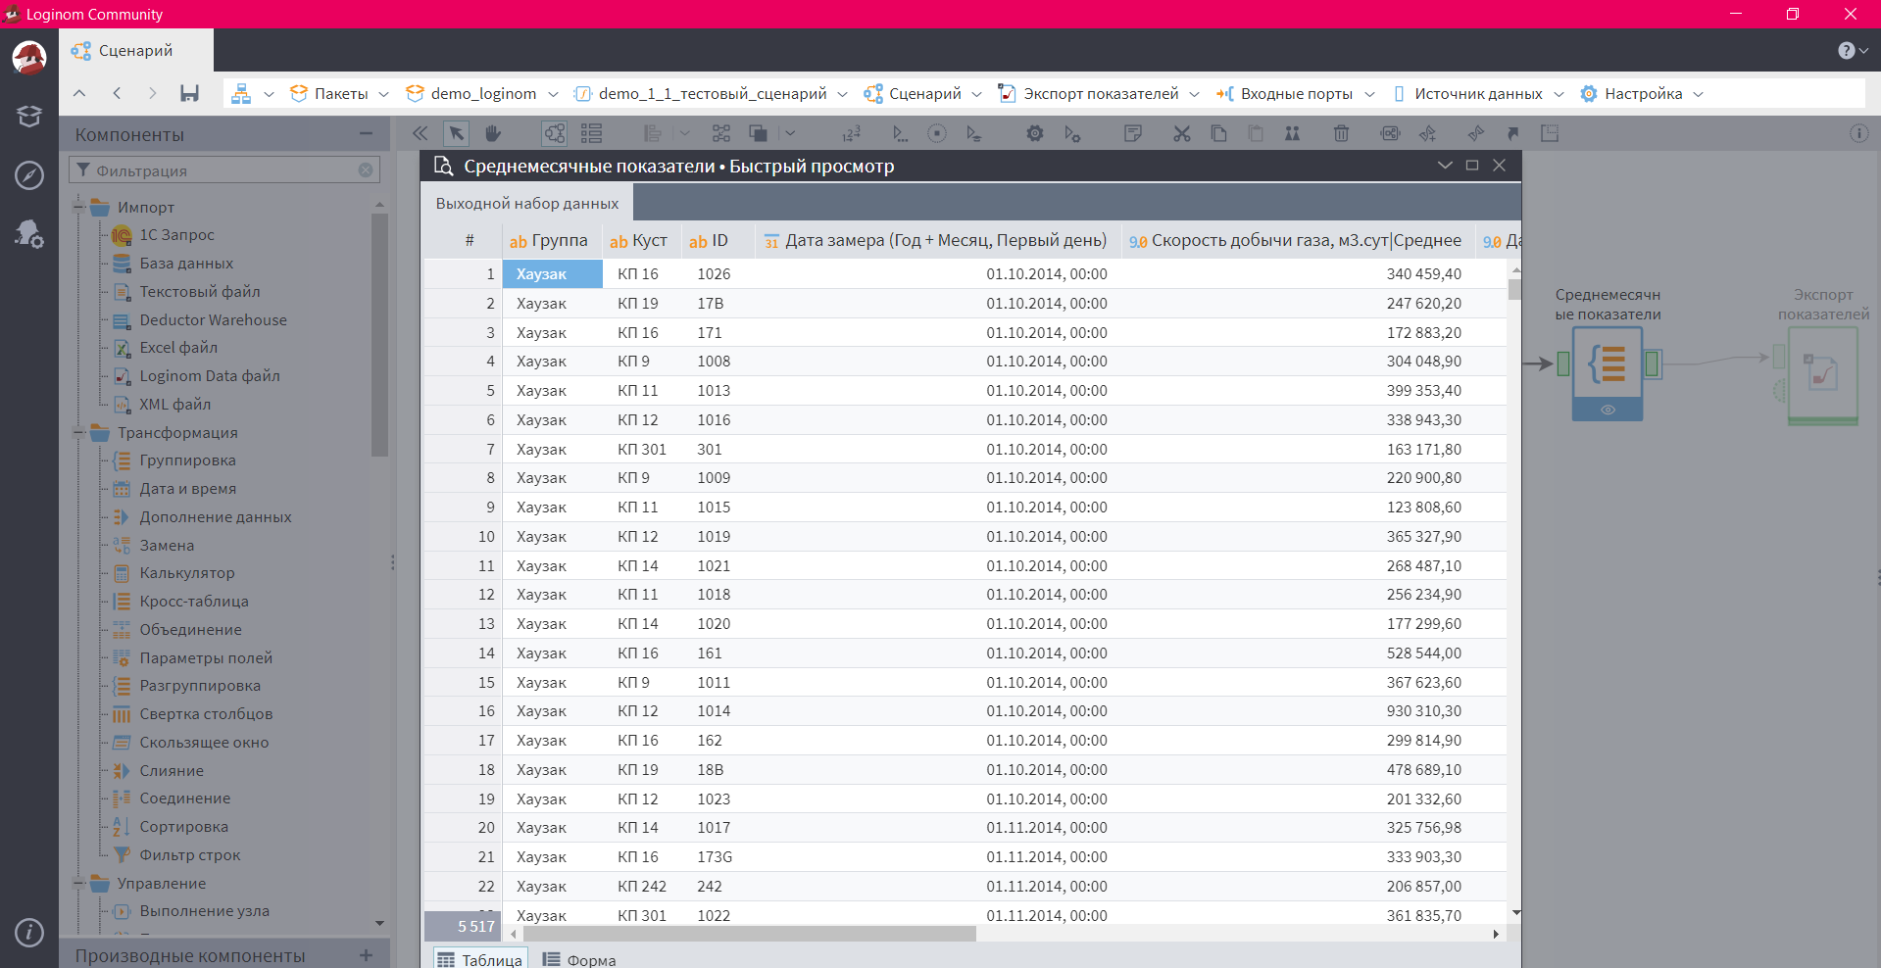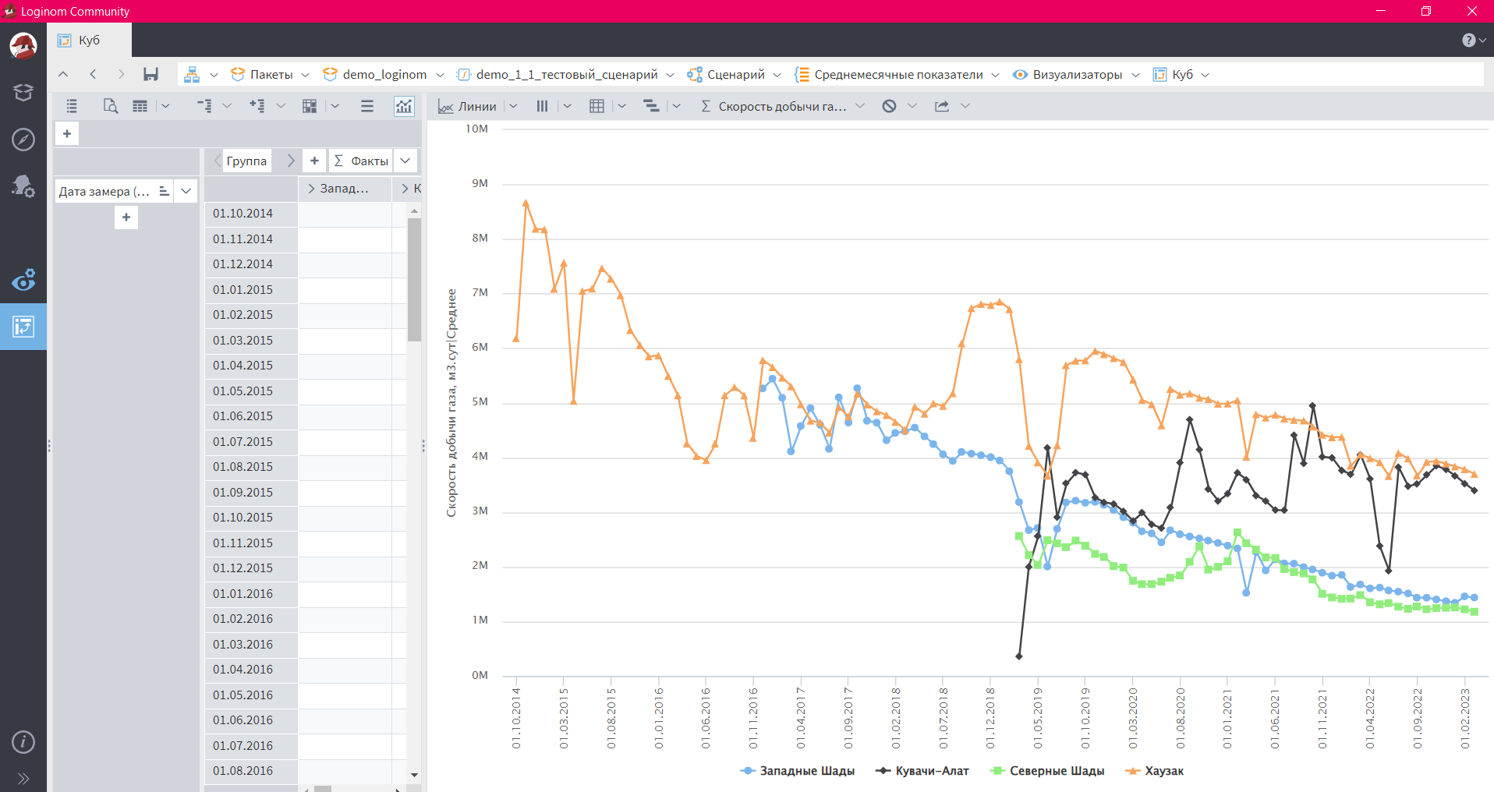

* Сколько полей имеет таблица данных на выходном порте «Импорт добычи газа»?

Ответ: 9.

* Есть ли пропуски в записях импортируемой таблицы данных?

Ответ: Да.

* Сколько полных записей на верхнем порте узла «Полные записи»?

Ответ: 28016.

* Какое поле появилось после выполнения узла «Начало месяца»?

Ответ: Дата замера (Год + Месяц, Первый день).

* Какие поля добавляются в калькуляторе «Преобразование полей»?

Ответ: Давление в трубе, Мпа, Температура устьевая, Цельсий, Скорость добычи газа, м3., Температура устьевая, Кельвин.

* Сколько записей остается после агрегации на выходе из узла «Среднемесячные показатели»?

Ответ: 5517.

# Задание 3

* Открыть ранее созданный пакет lgp. Создать новый модуль под названием “Импорт из текстового файла”. Зайти в сценарий и перенести компонент “текстовый файл”. Настроить импорт данных.

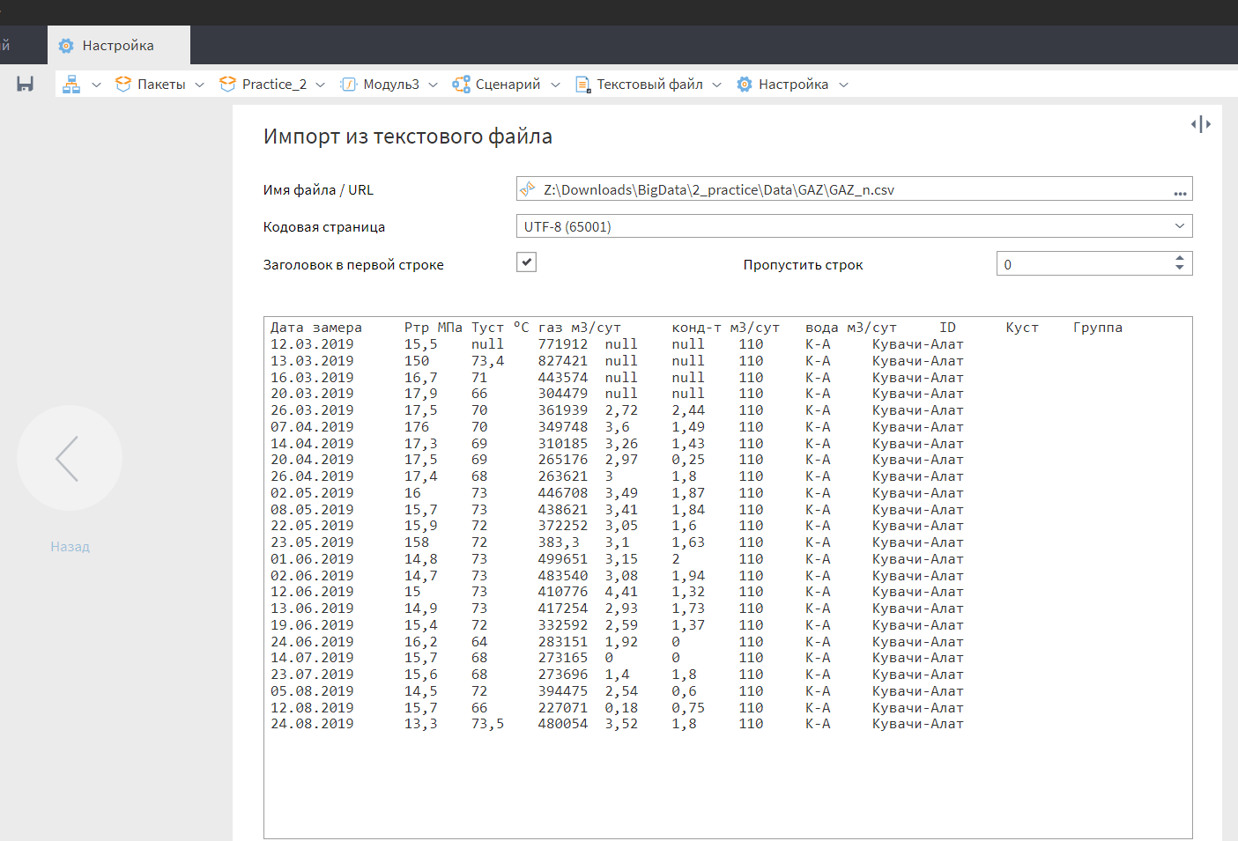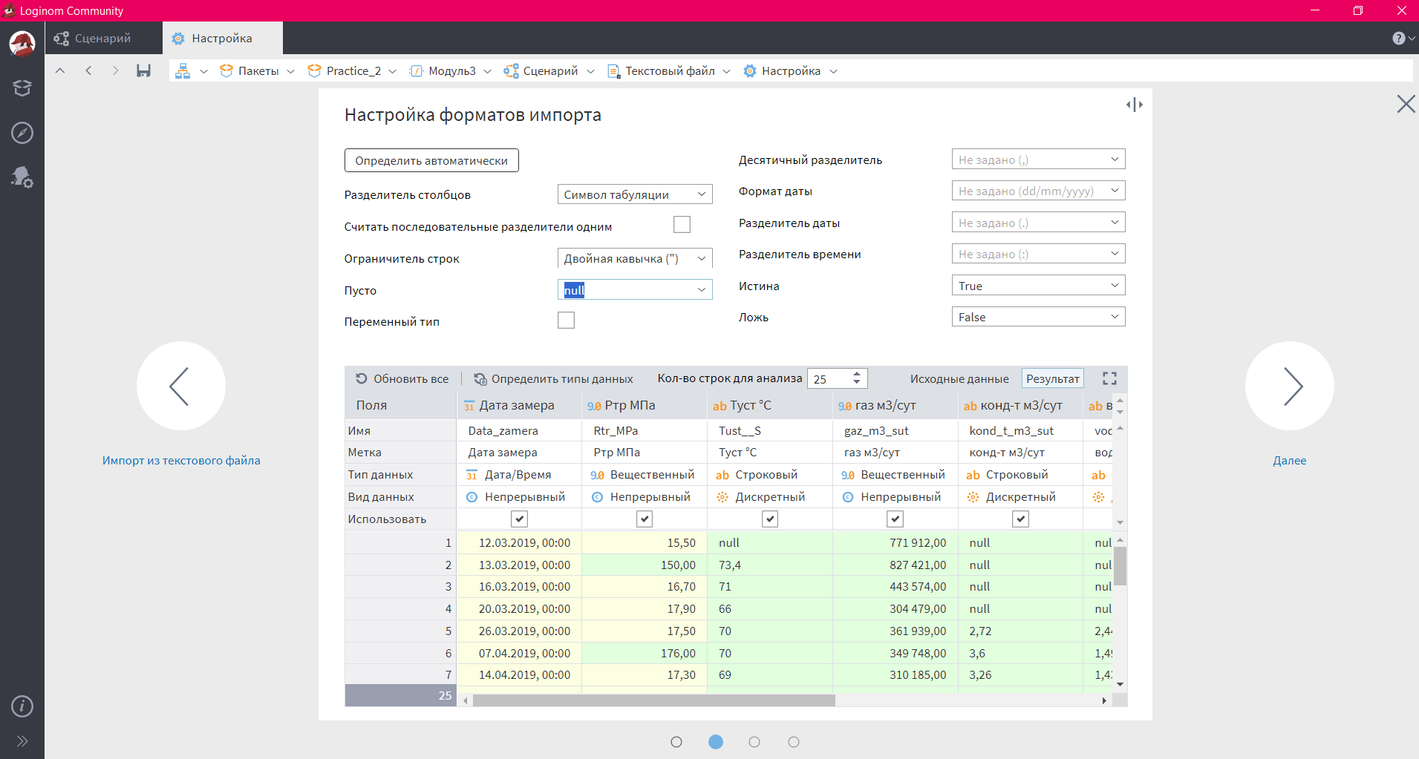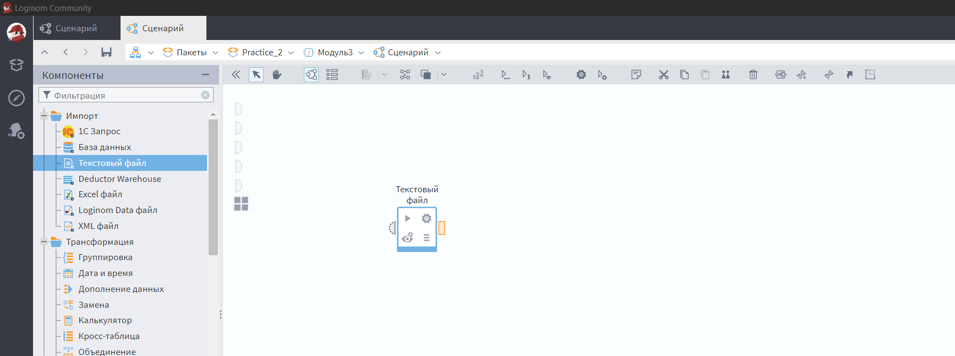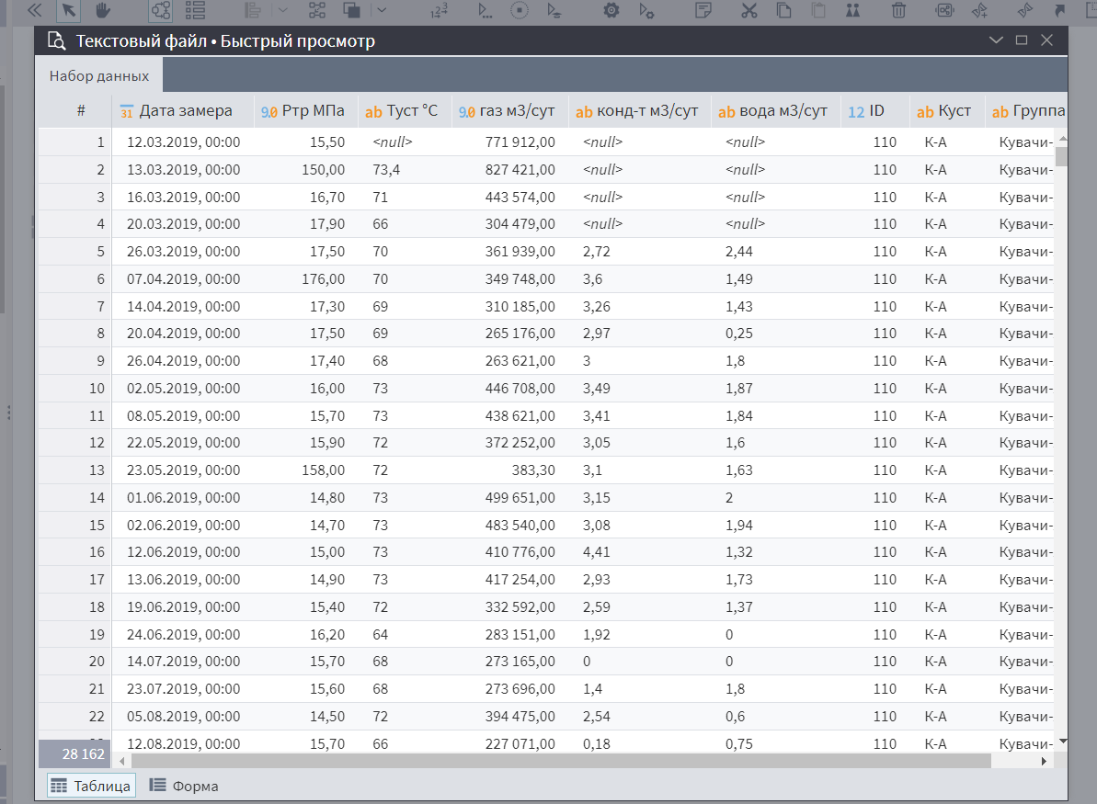

# Задание 4

* Модуль demo_2_3_импорт_бд, создать новый модуль и во вкладке "подключения” добавить компонент SQLite.

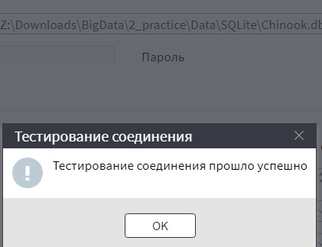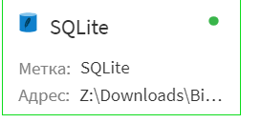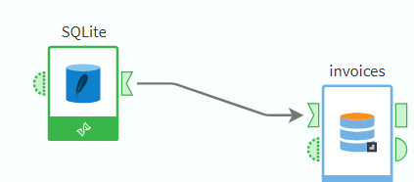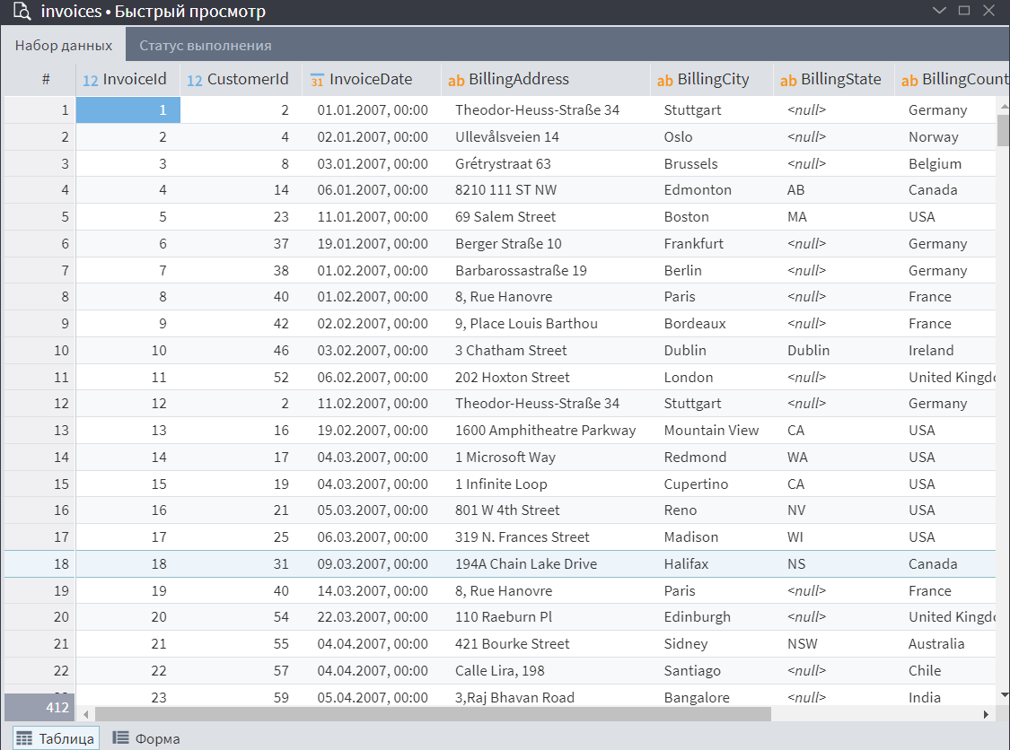

# Задание 5

* Модуль_3_1_Фильтрация_данных. Настроить фильтр для указанных данных.

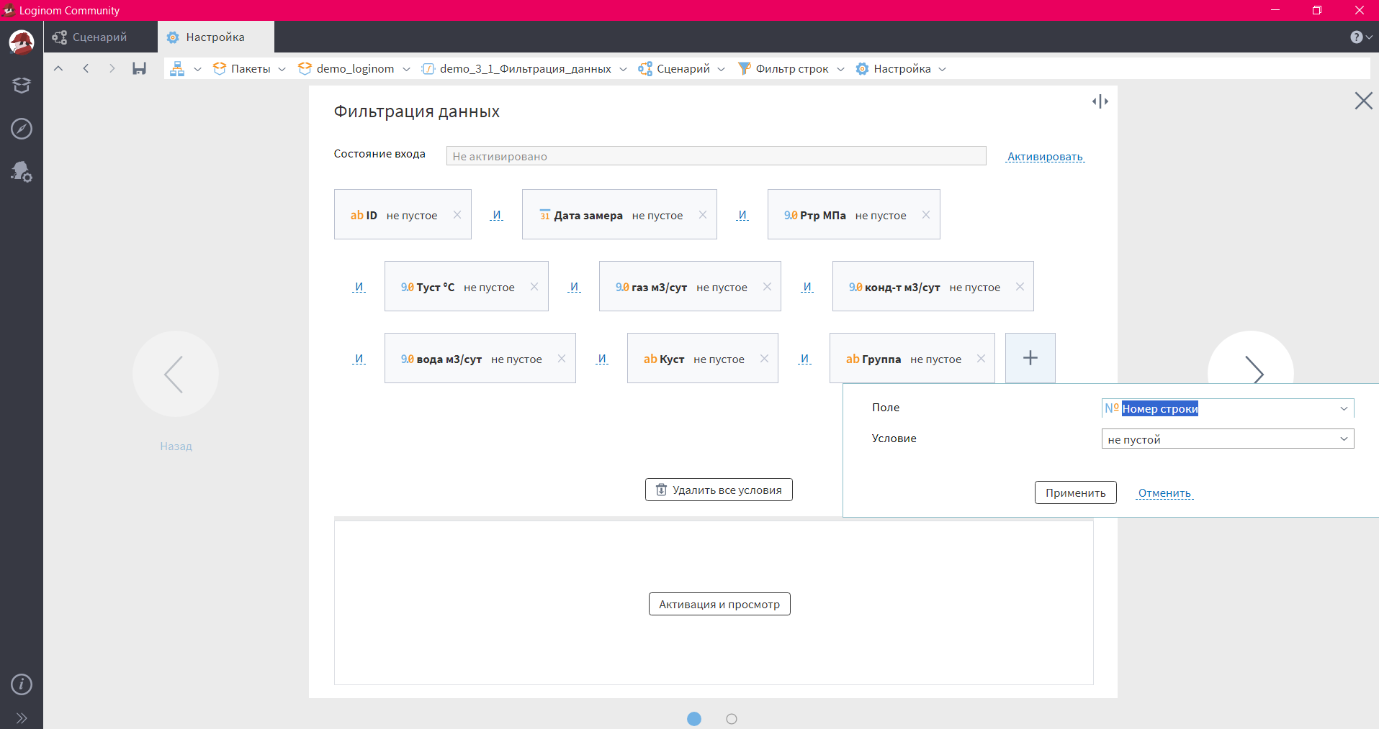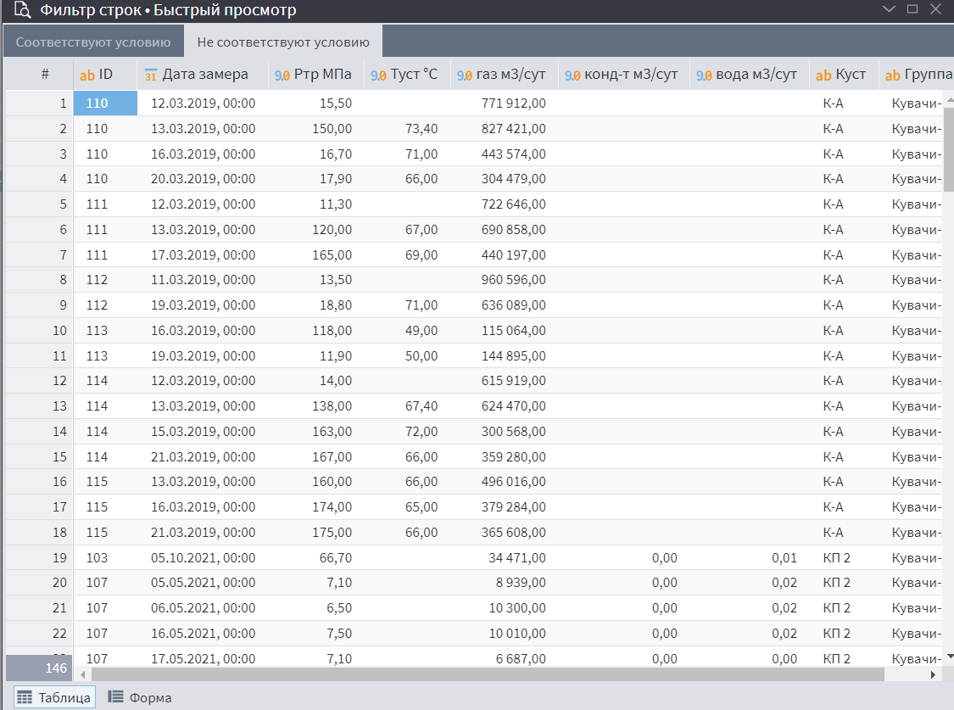

# Задание 6

* Модуль demo_3_2_Сортировка_данных. Для данных из предыдущего пункта применить сортировку.

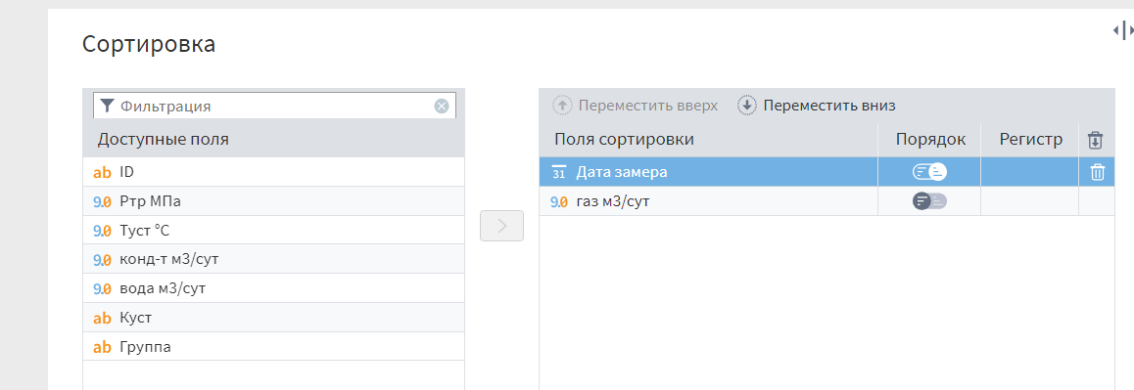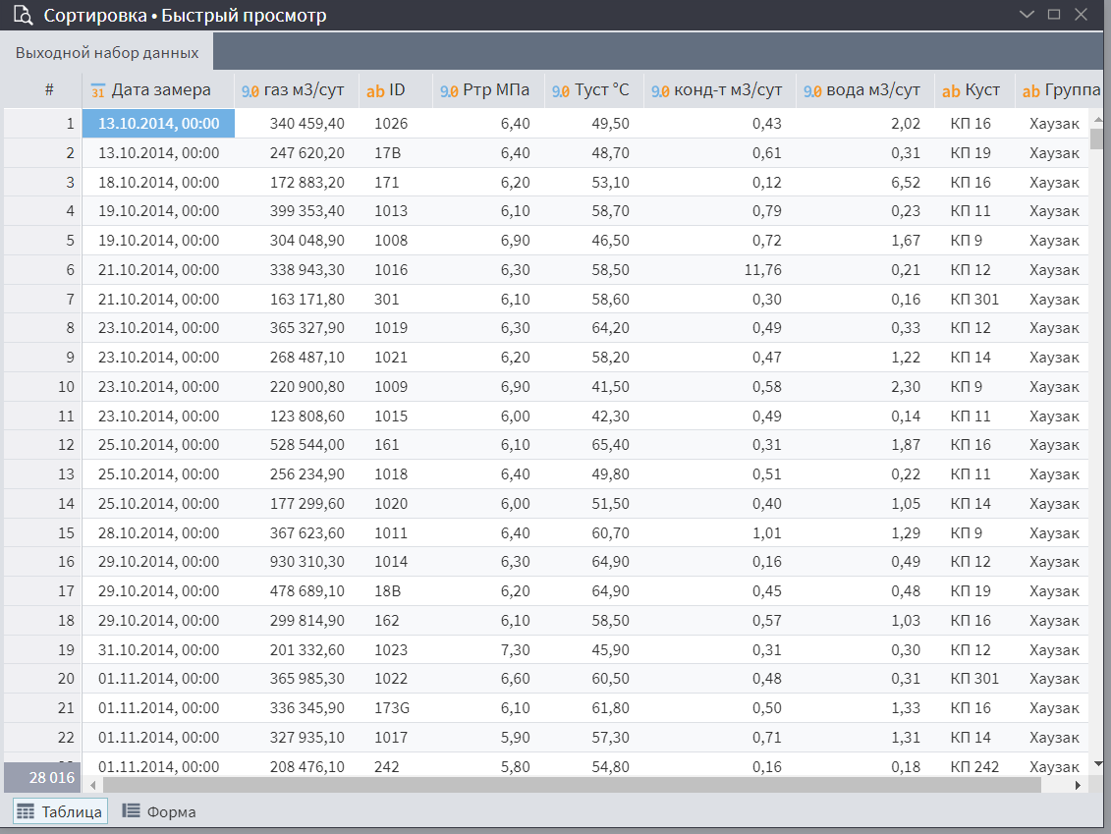

# Задание 7

* Модуль demo_3_3_замена, необходимо заменить краткие названия месяцев на полные.

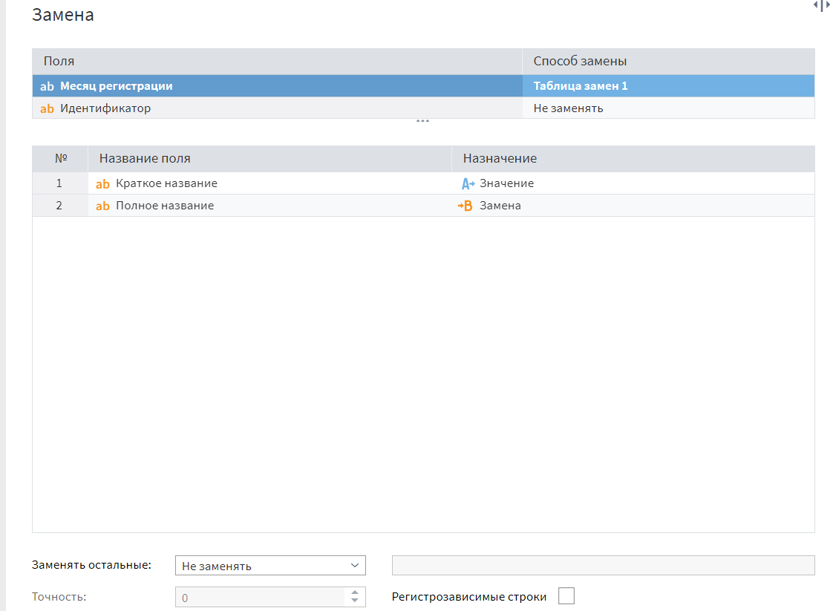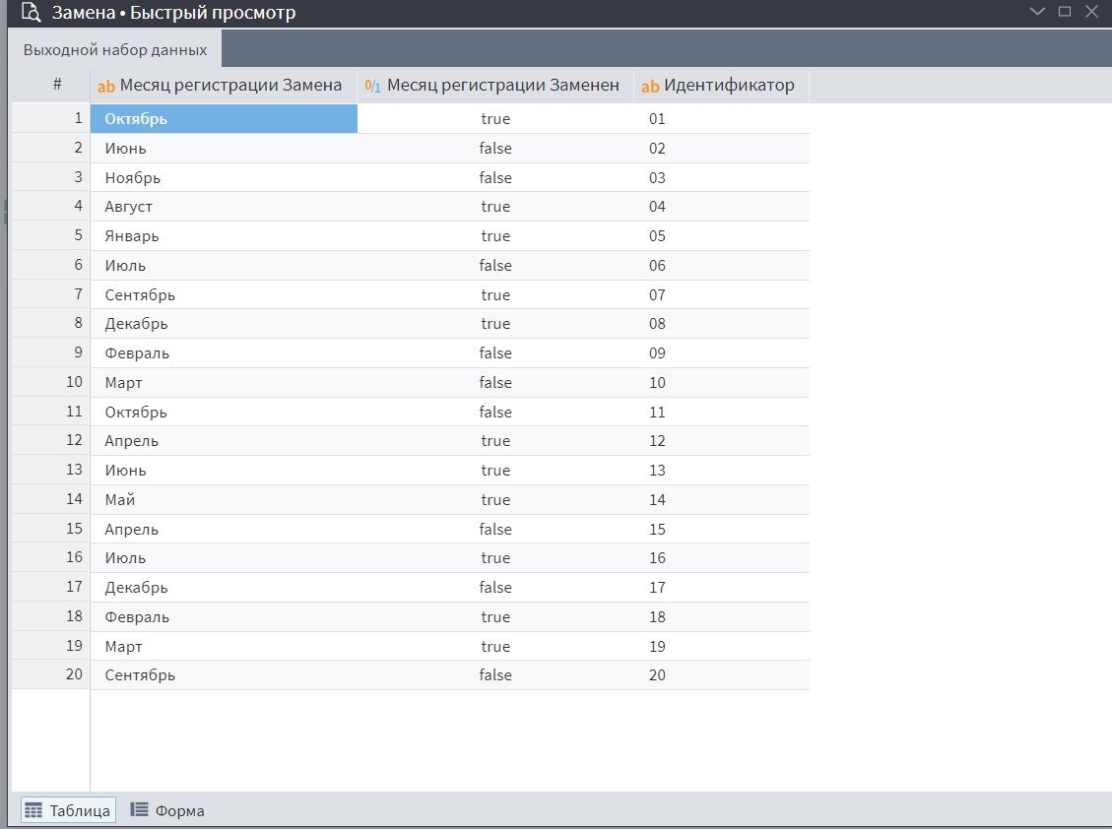

# Задание 8

* Модуль demo_3_4_калькулятор, подкорректировать числовые значения некоторых полей.

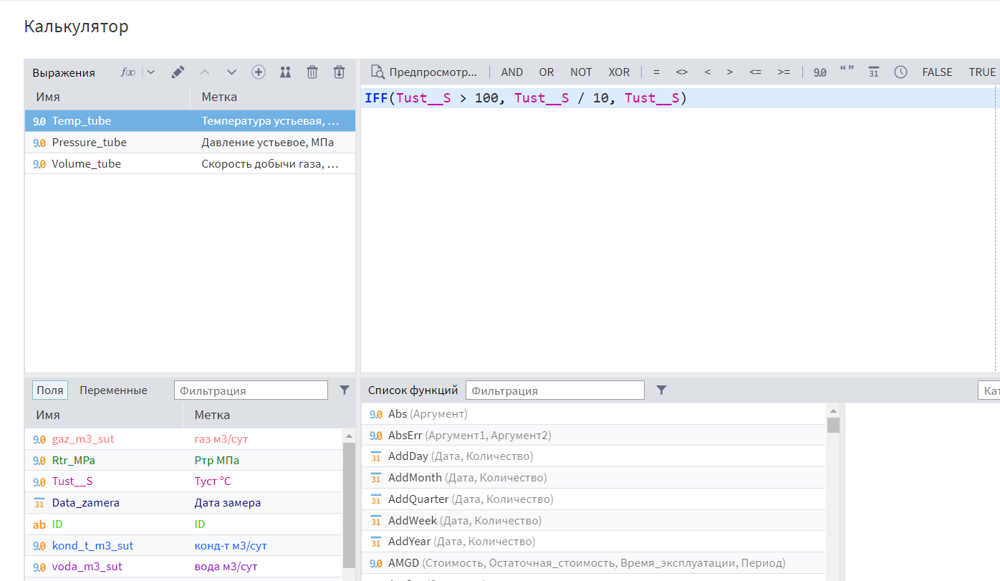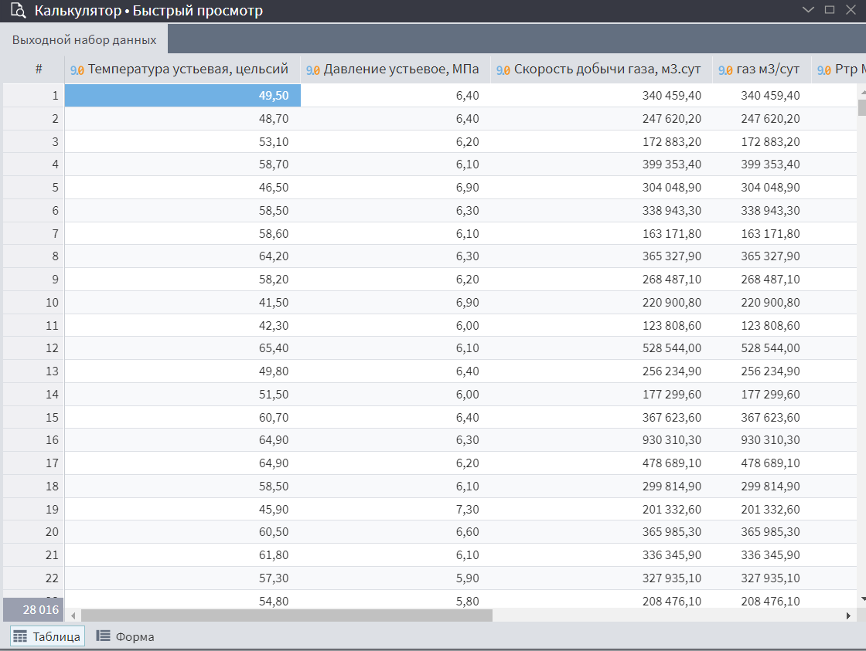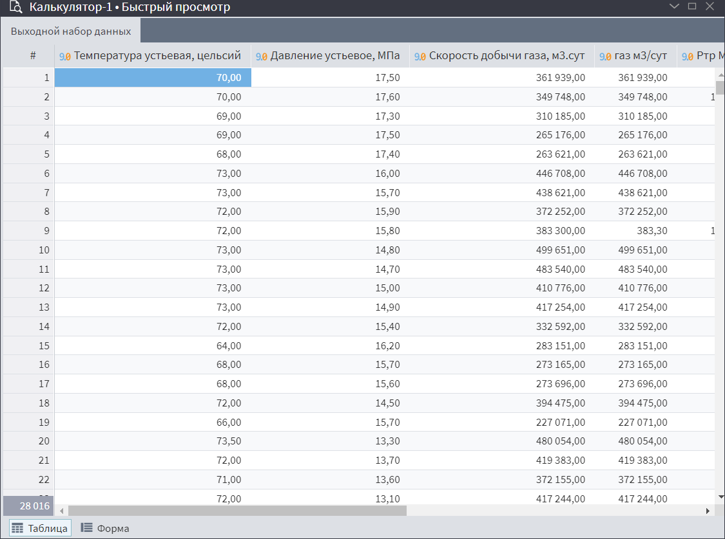

# Задание 9

* Модуль demo_3_4_калькулятор, добавить компонент “параметр полей” и сделать некоторые преобразования.

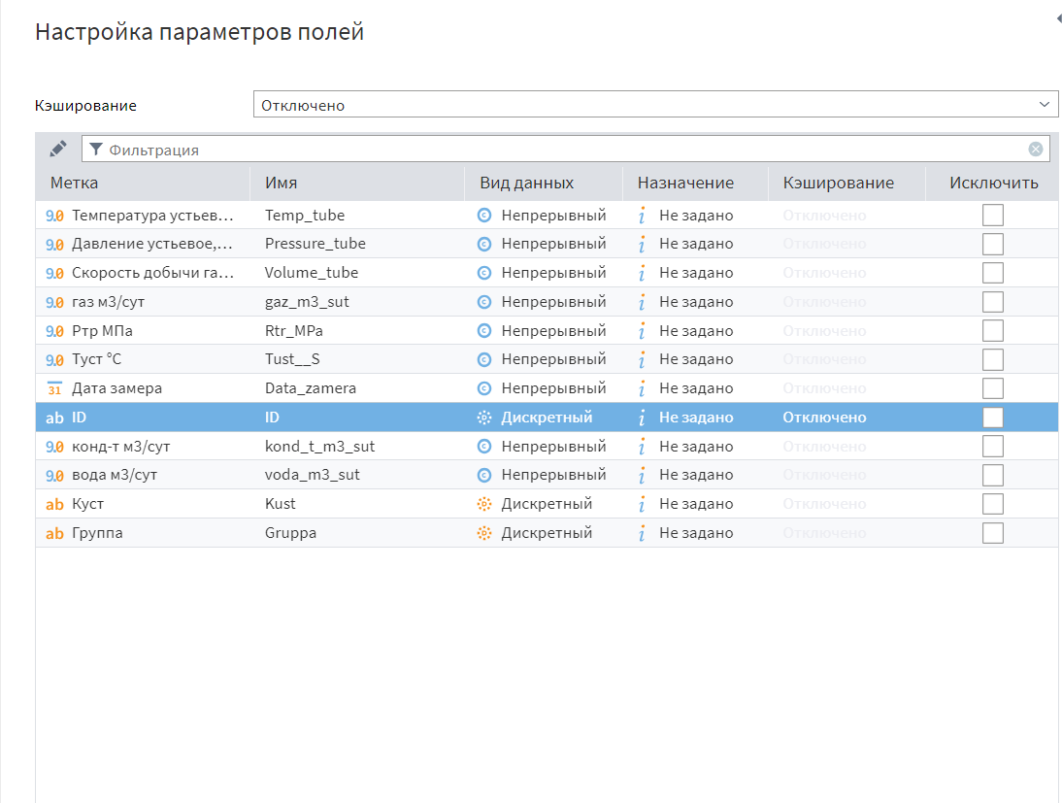

# Задание 10

* Модуль demo_3_6_дата_время, добавить компонент даты и времени и настроить его.

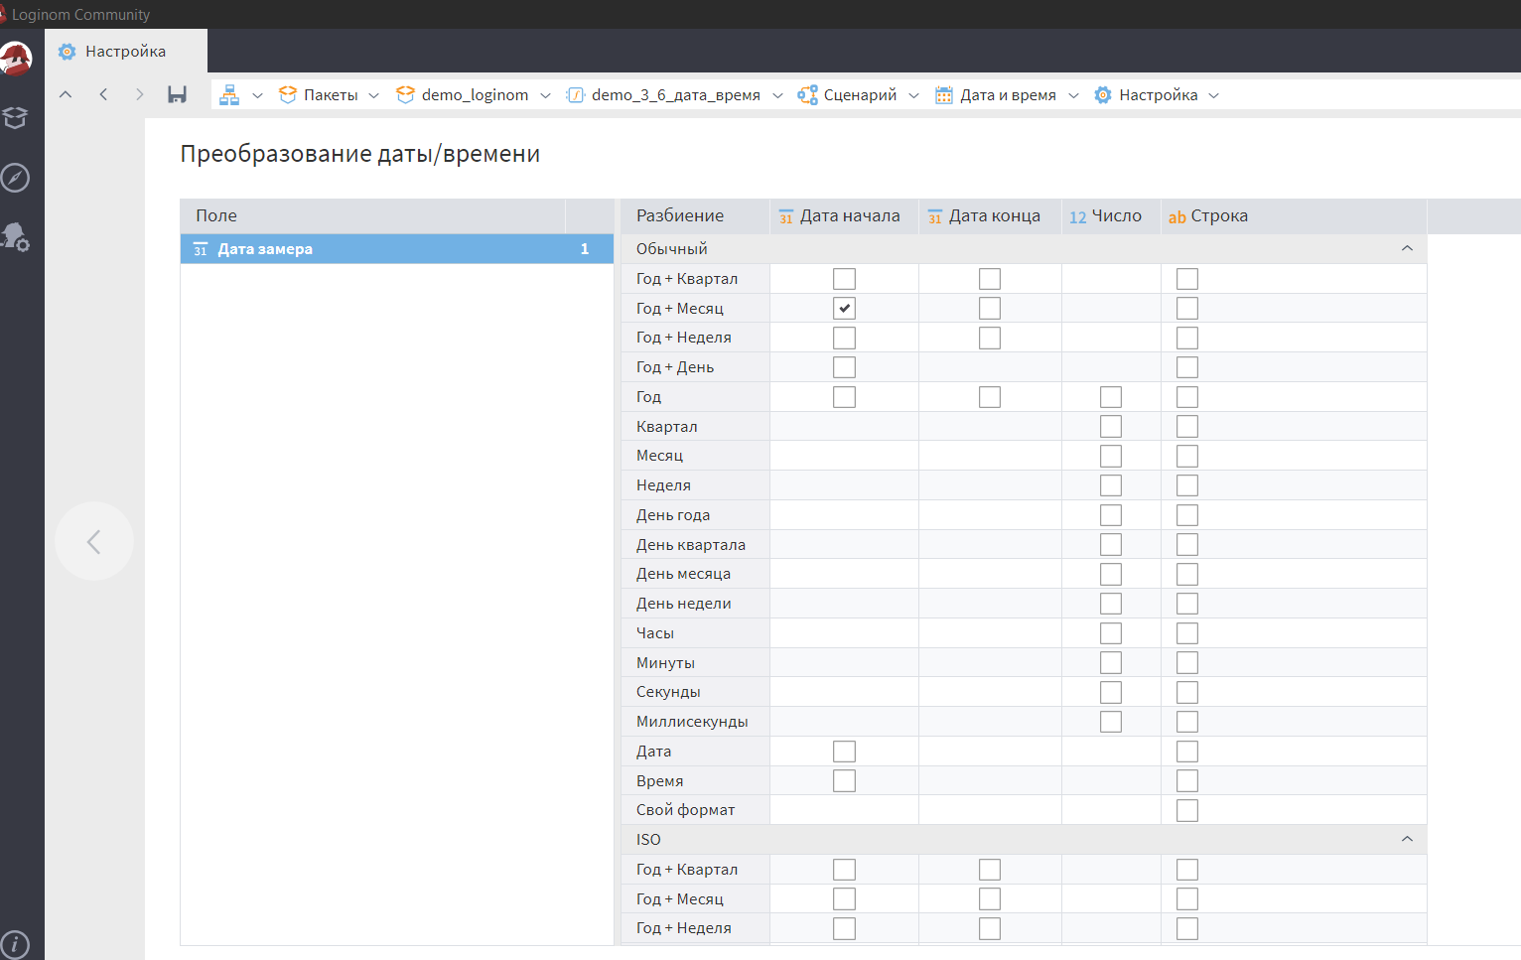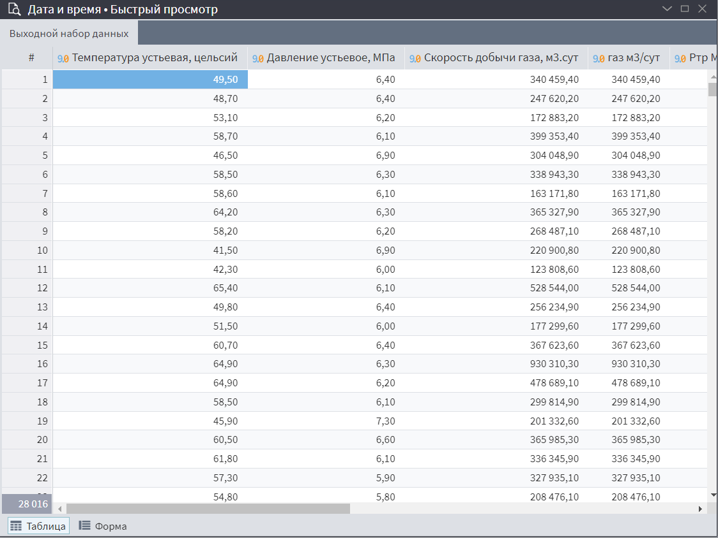

# Задание 11

* Модуль demo_3_7_группировка_данных, добавить компонент “группировка” и сделать группировку по параметрам.

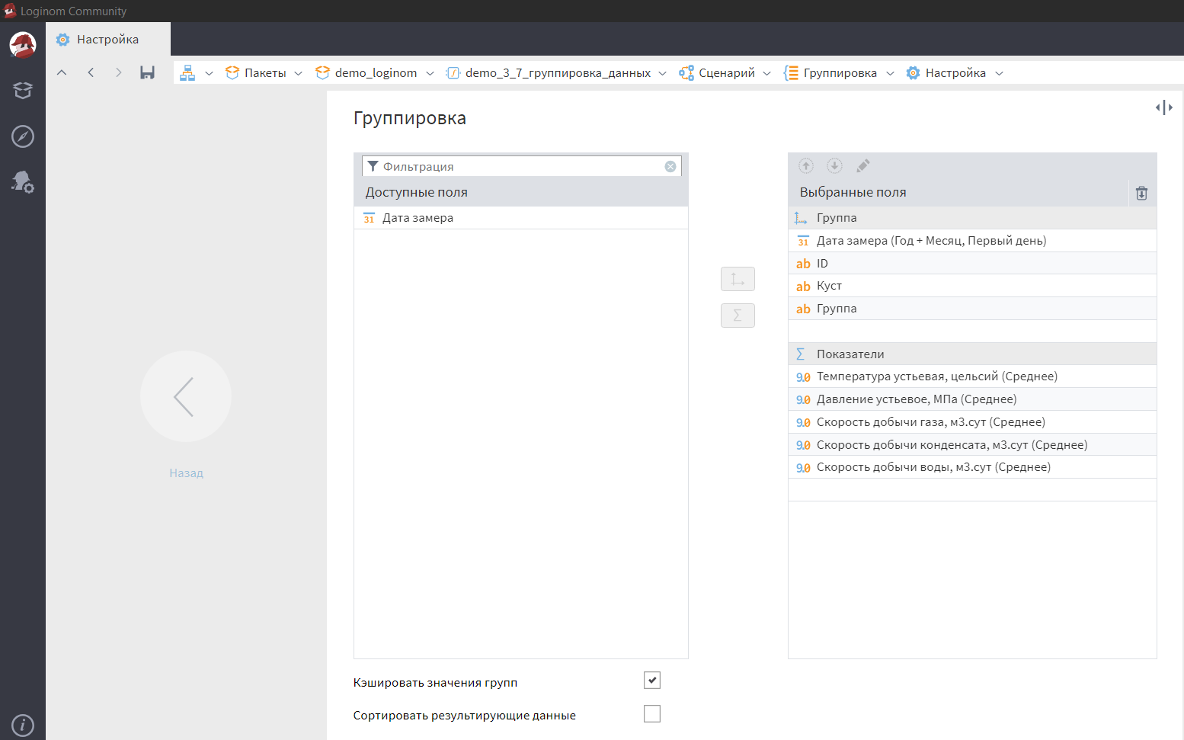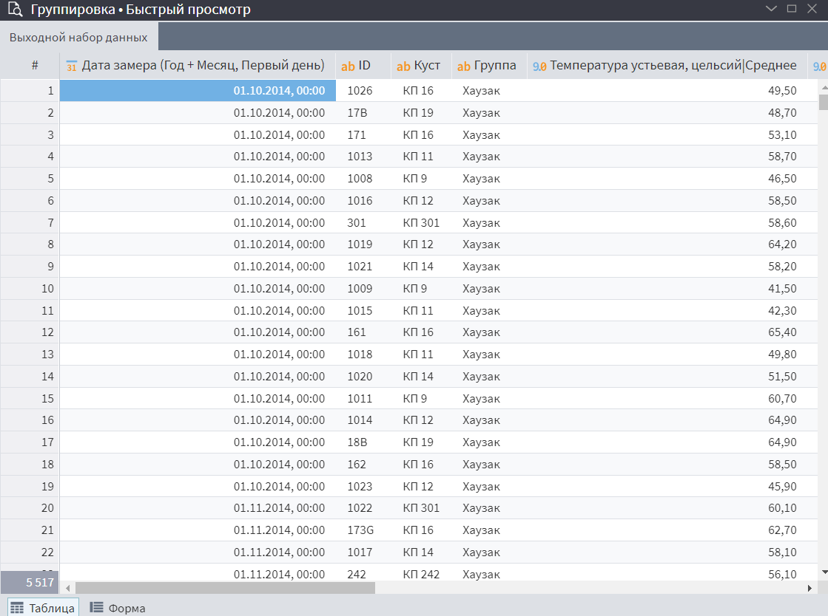

# Задание 12

* Добавить переменную и проверить работу с ней на примере сравнения в фильтре.

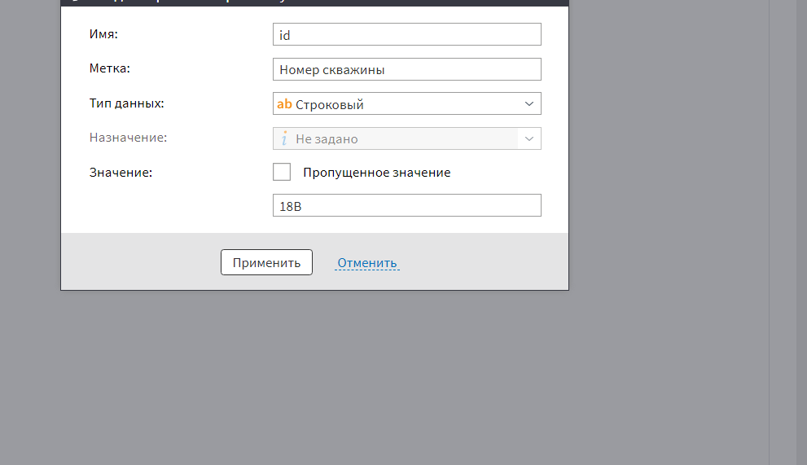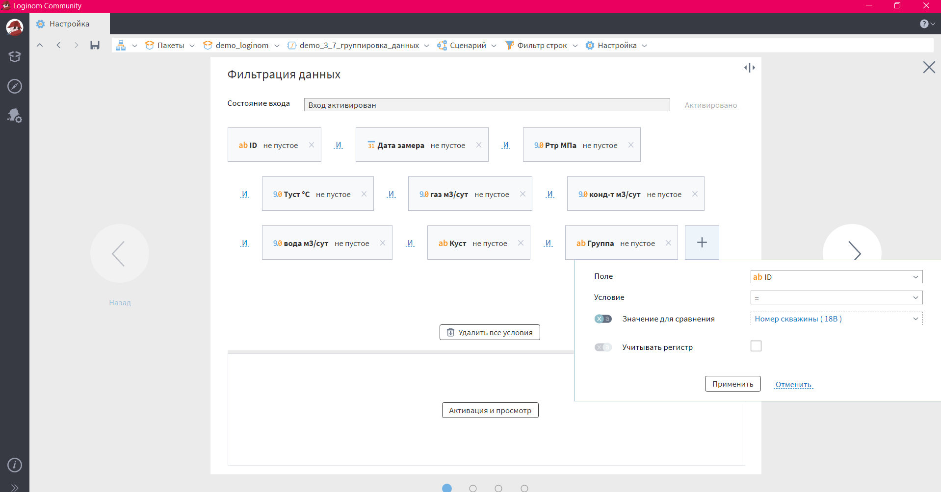

# Самостоятельная работа

## Часть 1

Импортировать данные таможенной статистики по экспорту и импорту в регионах РФ за 2016 год.

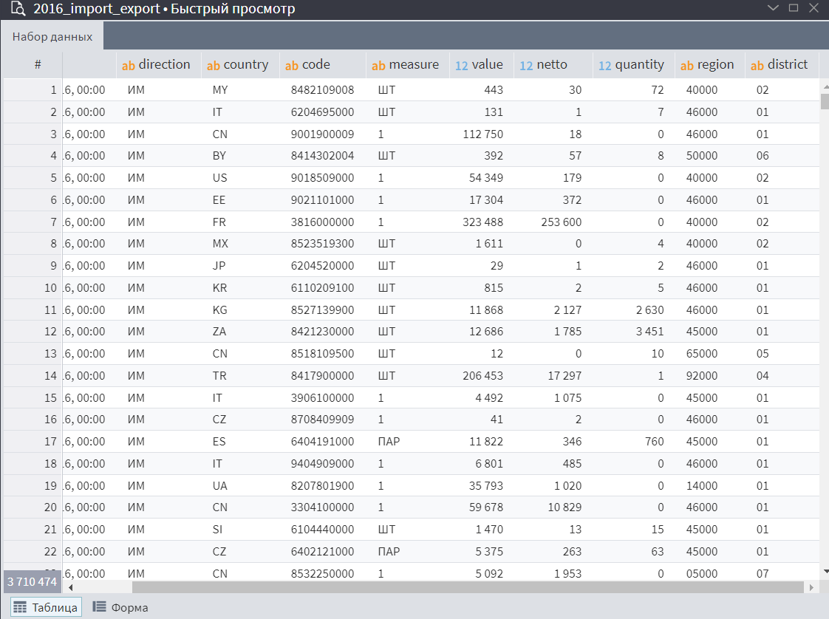

* Сколько строк имеет выборка данных за 2016 год?

Выборка имеет 3 710 474 строки с данными.

* Какое количество столбцов имеет данная выборка?

Выборка имеет 10 столбцов.

* Какую информацию хранит каждое поле в отдельности? Какие данные необходимо еще добыть, чтобы расшифровать значения в полях country, code, region, district?

Direction хранит тип сделки (импорт или экспорт),

Country содержит информацию про страну, с которой совершается сделка,

Code является уникальным кодом приобретённого товара,

Measure хранит единицы измерения приобретённого товара,

Value содержит сумму сделки,

Netto содержит массу товара,

Quantity содержит количество купленного товара,

Region содержит уникальный номер региона страны (РФ),

District содержит номер федерального округа.

Чтобы больше разобраться в данных, необходимо найти информацию, в которой указанные ID для разных атрибутов имеют свои расшифровки.

* Имеются ли в данных пропуски? На основе компонентов таблица в переменные, группировка, визуализатор статистика, ответьте на вопрос о количестве пропущенных значений в каждом из столбцов выборки данных (можно использовать что-то одно).

Сделаем фильтр и найдём все пустые значения.

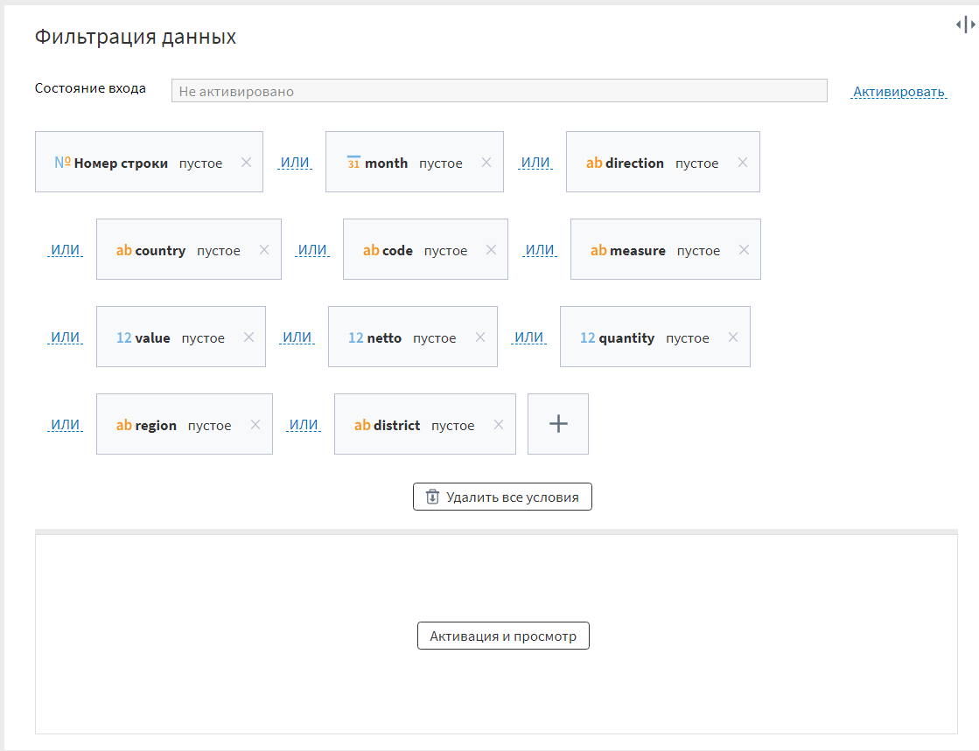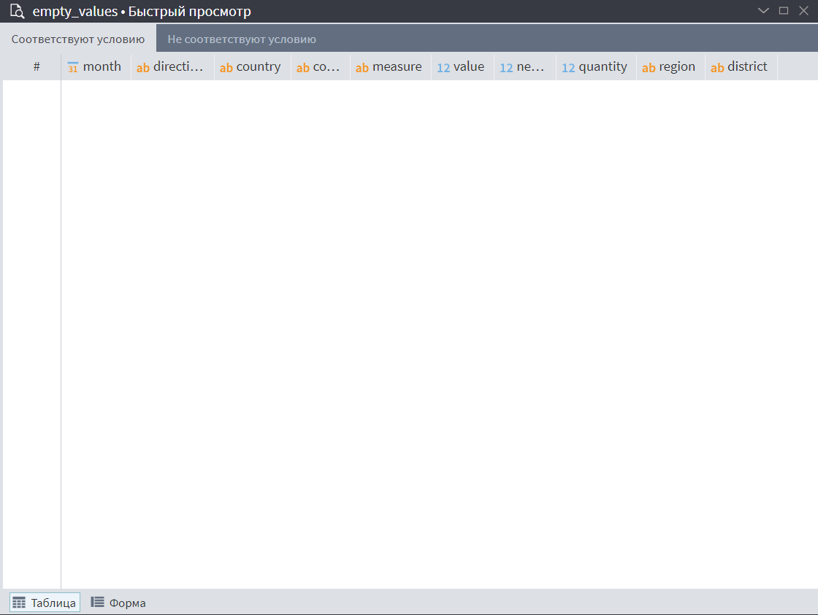

В данных отсутствуют какие-либо следы пропусков.

* Сколько уникальных стран участников торговли перечислено в поле country?
* Сколько уникальных регионов России участвовало в торговле (поле region)?

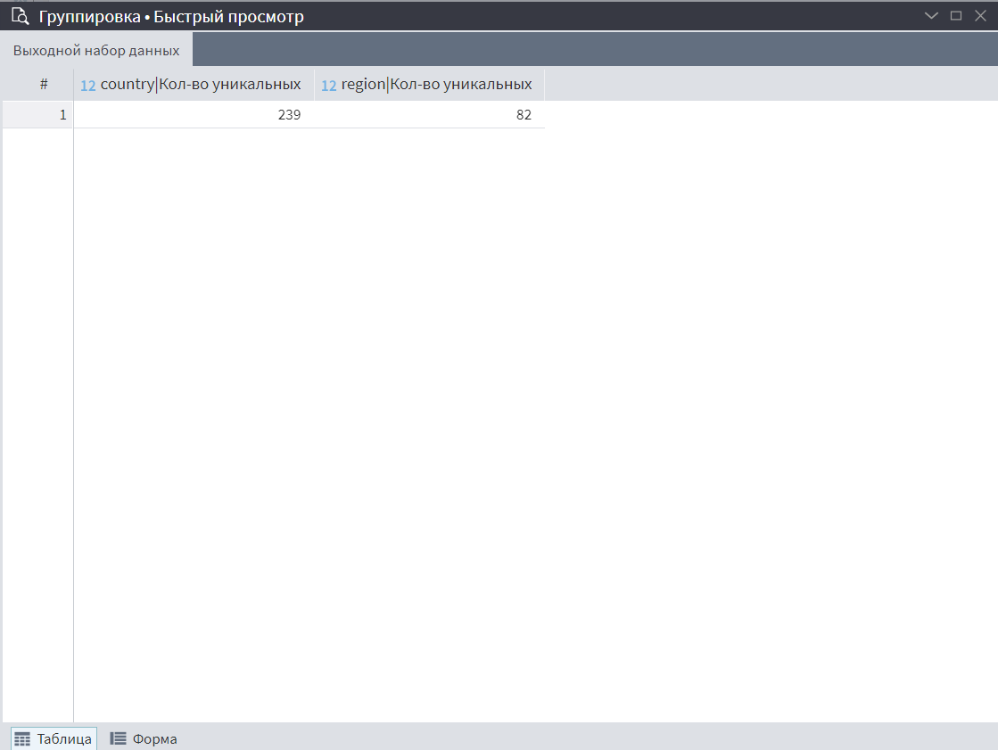

## Часть 2